Минэнергоуглепром Украины
ГП «Красноармейскуголь»
ОП «Шахта «Центральная»

ТЕХНОЛОГИЧЕСКИЙ ПАСПОРТ
на устройство вентиляционного сооружения

г. Димитров
2013 год

Утверждаю:
Главный инженер

ОП «Шахта «Центральная»

________________И. Б. ДОДИН
«____»______________ 2013 г.

ТЕХНОЛОГИЧЕСКИЙ ПАСПОРТ
на устройство вентиляционного шлюза №____
в вентиляционном квершлаге гор. 622 м
между северным групповым штреком пл. Л1 гор. 622 м
и северным коренным штреком пл. Л1 гор. 622 м

Зам. директора по ОТ А. Н. Дзюба

Начальник ВТБ И. Г. Целик

Главный технолог Н. В. Дударева

г. Димитров
2013 г.
1. Назначение вентиляционных сооружений

Перемычки с вентиляционными дверями служат для уменьшения количества поступающего воздуха в отдельные выработки или в крылья шахты, предупреждения короткого замыкания вентиляционных струй а также для пропуска людей и транспортных средств. Для прохода людей в горных выработках с электровозной откаткой вентиляционные сооружения должны оборудоваться двустворчатыми дверьми. Вентиляционный шлюз – это две и более перемычки с дверьми, расположенные друг от друга на расстоянии, равном 1,5-2 длины состава из максимального числа вагонеток, проходящих по выработке.

2. Технология ведения работ

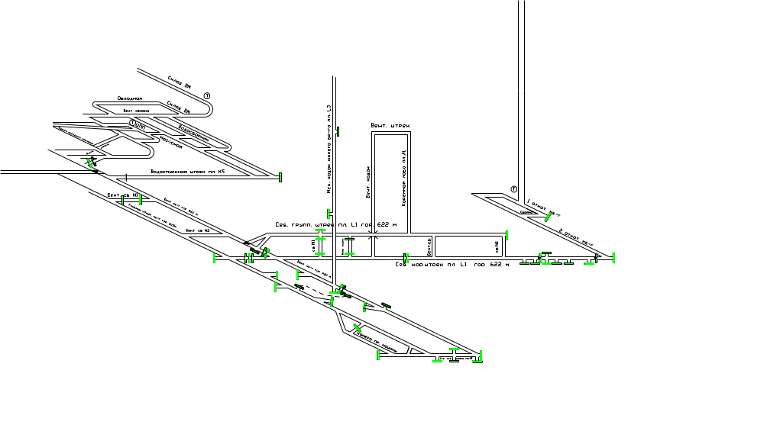

Рисунок 1. Место установки вентиляционных дверей.

Для устройства бетонитовых перемычек используются бетониты (бетонные камни) марок Т-1, Т-2, Т-3. Кладку бетонитов ведут на цементном растворе повышенной прочности (Ц : П – 1 : 3).
Бетонитовые перемычки возводят из бетонитов марки Т-1 в один бетонит.
Устройство вентиляционных сооружений производится следующим образом. В месте установки перемычки между рамами крепи извлекается затяжка и выполняется вруб в боках, кровле и почве выработки глубиной не менее 0,5 м. Вруб в почве очищают от породы, смачивают водой и заполняют цементным раствором слоем 6-8 см., на котором размещают бетонитовый бой с таким расчетом, чтобы постель для кладки была горизонтальной. После этого производится установка деревянного короба (металлической арки), обеспечивающего надежное крепление и навеску полотен вентиляционных дверей. На заполнитель в почве укладывают цементный раствор толщиной 4-5 см и на нем размещают бетониты. Перекрытие вертикальных швов между бетонитами при кладке достигается их смещением в рядах. Пустоты между стенками вруба и бетонитами выкладываю боем и заполняют цементным раствором. После завершения устройства бетонитовой перемычки навешиваются полотна вентиляционных дверей.

3. Расчет нормативных утечек через вентиляционный шлюз.

Для расчета нормативной величины утечки через вентиляционное сооружение используется формула (8.14) «Руководства по проектированию вентиляции угольных шахт»:
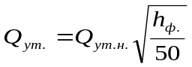
где: Q_{ут.} – норма утечек через сооружение при фактическом перепаде давления, м3/мин;
Q_{ут.н.} – норма утечек через сооружение при перепаде давления 50 даПа, м3/мин;
h_{ф} – фактический перепад давления, даПа.

Норма утечек через шлюз рассчитывается по формуле:

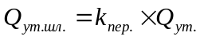

где: k_{пер} – коэффициент, зависящий от числа перемычек в шлюзе; принимается равным 0,76 при двух перемычках и 0,66 – при трех перемычках.

Таким образом,
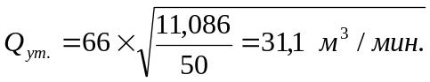

Q_{ут.шл.} = 31,1 x 0,76 = 24 м³/мин.

4. Расчет необходимого количества материалов для устройства вентиляционных дверей.

Расход бетонита на одну перемычку:

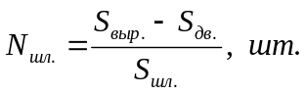

где: S_{выр}. – сечение выработки, где сооружается перемычка (с учетом вруба), м²;
S_{дв}. – площадь вентиляционной двери, м²;
S_{шл.} – 0,04 м² – площадь одного бетонита (шлакоблока) в сооружаемой перемычке.

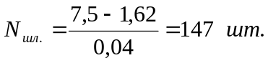

Расход леса на оно полотно вент. двери:

V1 = 1,8 х 0,9 x 0,05 = 0,081 м³ – полотно вент. двери
V2 = 3 х 0,9 х 0,05 = 0,135 м³ – поперечины и откосная

V = 0,081 + 0,135 = 0,216 м³

Расход леса на одну дверную коробку:
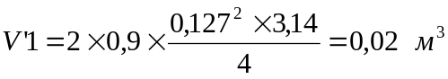

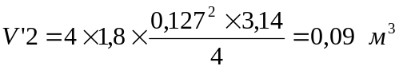

V' = 0,02 + 0,09 = 0,11 м³

Общий расход леса на вент. шлюз:

4 x V + 2 x V’ = 4 x 0,216 + 2 x 0,11 =1,084 м³

Сводим общую потребность в материалах в таблицу 1:

Таблица 1
№ п/п | Наименование материалов | Единица  измерения | Количество
1 | Бетонит | шт. | 147 x 2
2 | Цемент | кг | 162 x 2
3 | Песок | кг | 486 x 2
4 | Лесоматериалы | м³ | 1,084

6. Техника безопасности при сооружении бетонитовых перемычек и устройстве вентиляционных дверей.

Количество рабочих, занятых устройством вентиляционных сооружений, должно быть не менее двух.
После завершения подготовительных работ и устройства вруба – убедиться в отсутствии отслоившейся породы.
Бетонитовые перемычки с вентиляционными дверями необходимо устанавливать на расстоянии не менее 5 м от сопряжений выработок. Подход к перемычке должен быть свободен по всему сечению выработки и удобен для выхода рабочих, занятых на ее возведении, в безопасное место.
В месте сооружения перемычки выработку очищают от разрыхленного угля и породы, крепь усиливают на 2 м в каждую сторону.

